**3.Η ΠΡΑΓΜΑΤΟΠΟΙΗΣΗ ΤΟΥ ΠΕΙΡΑΜΑΤΟΣ ΣΤΟ ΕΙΚΟΝΙΚΟ ΕΡΓΑΣΤΗΡΙΟ** Ανοίξτε τώρα το αρχείο ‘’λογισμικό phet για το απλό εκκρεμές’’ που βρίσκεται στo φάκελλο έγγραφα του υπολογιστή σας. Για πέντε λεπτά γνωρίστε το λογισμικό αλλάζοντας τα δεδομένα στην πράσινη εργαλειοθήκη στα δεξιά της οθόνης. Αφού δείτε όλες τις δυνατότητες  
του λογισμικού βγείτε από αυτό και ξαναμπείτε για να αρχικοποιηθούν τα χαρακτηριστικά  
του εκκρεμούς.   
 Όπως βλέπω στην οθόνη υπάρχει ένα απλό εκκρεμές με μήκος νήματος 2m και μάζα σωματιδίου 1kg. Πατάω το κουμπί σταμάτημα/ξεκίνημα έτσι ώστε στην οθόνη να γράφει σταματημένο. Στη συνέχεια εκτρέπω το σωματίδιο του εκκρεμούς κατά γωνία 5 μοιρών (θα το γράψει η οθόνη) και στη δεξιά στήλη με τα εργαλεία κάνω κλικ στο χρονόμετρο φωτοπύλης έτσι ώστε να εμφανιστεί στην οθόνη ένα χρονόμετρο που μετρά αυτόματα την περίοδο.(Στις μετρήσεις που θα πάρετε θα στρογγυλοποιείτε στα 2 πρώτα δεκαδικά ψηφία της περιόδου.)

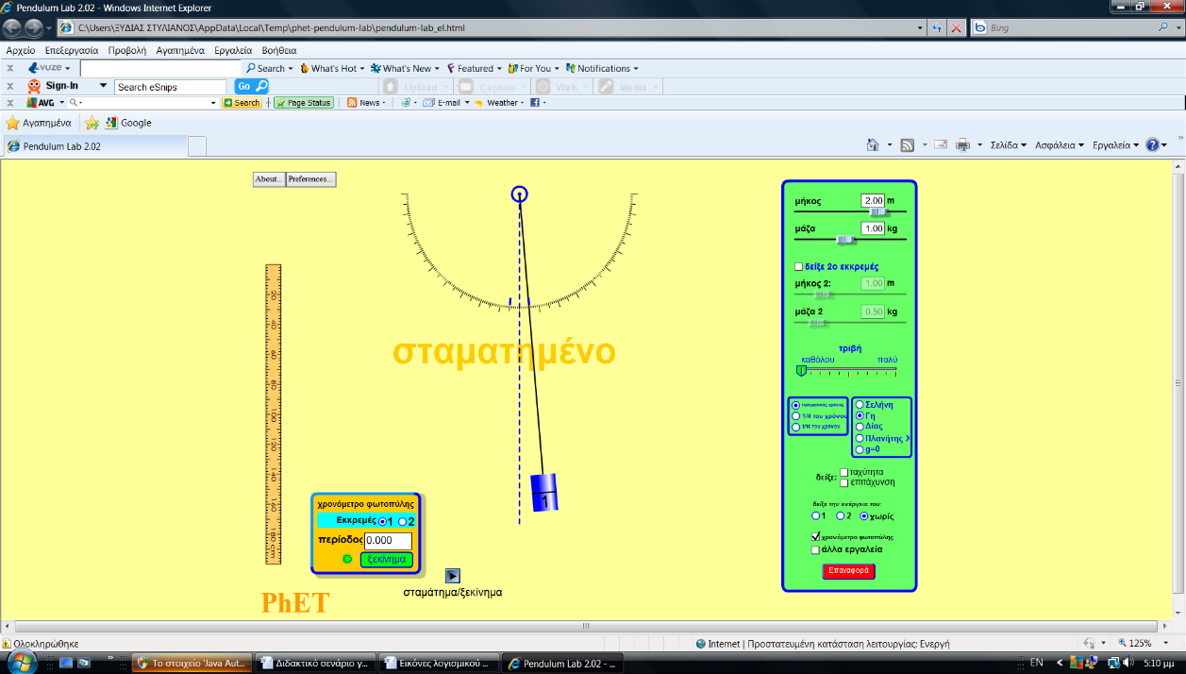

Κάνω κλικ στην ετικέτα ξεκίνημα στο χρονόμετρο φωτοπύλης και τότε το φωτάκι αριστερά   
της ετικέτας γίνεται από κόκκινο πράσινο και το χρονόμετρο είναι έτοιμο για μέτρηση. Μετά   
κάνω κλικ στο κουμπί σταμάτημα/ξεκίνημα και γράφω την περίοδο του εκκρεμούς (που διαβάζω στο χρονόμετρο φωτοπύλης) στον πίνακα 1 της σελίδας 7.

Πατάω και ξεκίνημα για να μηδενιστεί το χρονόμετρο και επαναφορά στη στήλη των εργαλείων.   
Α. Βάζω τώρα στη δεξιά στήλη των εργαλείων μήκος νήματος 2,5m, εκτρέπω το εκκρεμές   
πάλι για 5 μοίρες και πατάω ξεκίνημα και . Μετράω πάλι την περίοδο του εκκρεμούς με το χρονόμετρο φωτοπύλης και συμπληρώνω τον πίνακα 1 της σελίδας 7.  
  
Β. Πατάω γυρίζω τo μήκος στα 2m, βάζω μάζα 2kg και εκτρέπω το εκκρεμές πάλι κατά 5 μοίρες. Πατάω ξεκίνημα στο χρονόμετρο φωτοπύλης και . Βλέπω πάλι την περίοδο του εκκρεμούς στο χρονόμετρο φωτοπύλης και συμπληρώνω τον πίνακα 1 της σελίδας 7.  
Γ. Πατάω γυρίζω τη μάζα στο 1kg και εκτρέπω το εκκρεμές κατά 9 μοίρες. Πατάω ξεκίνημα και . Βλέπω την περίοδο στο χρονόμετρο φωτοπύλης και συμπληρώνω τον πίνακα 1 της σελίδας 7.  
  
Δ. Πατάω γυρίζω τη γωνία εκτροπής στις 50 και επιλέγω Σελήνη στη στήλη εργαλείων.  
Πατάω ξεκίνημα και . Βλέπω πάλι την περίοδο στο χρονόμετρο φωτοπύλης και συμπληρώνω τον πίνακα 1 της σελίδας 7.  
  
 **ΠΙΝΑΚΑΣ 1 - ΜΕΤΡΗΣΕΙΣ ΕΙΚΟΝΙΚΟΥ ΕΡΓΑΣΤΗΡΙΟΥ**

|  |  |  |  |  |  |
| --- | --- | --- | --- | --- | --- |
| Μήκος νήματος σε m | Μάζα σφαιριδίου σε kg | Γωνία εκτροπής σε μοίρες | Τόπος πειράματος | Περίοδος   Τ σε   sec | Μεταβολή της περιόδου |
| 2 | 1 | 5 | Γη |  | - |
| **2,5** | 1 | 5 | Γη |  |  |
| 2 | **2** | 5 | Γη |  |  |
| 2 | 1 | **9** | Γη |  |  |
| 2 | 1 | 5 | **Σελήνη** |  |  |